ANADOLU KALKINMA VAKFI BAĞIRGANLI İLKOKULU/ORTAOKULU

Okulun En Son Halini Gösteren Dış Cephe resmi

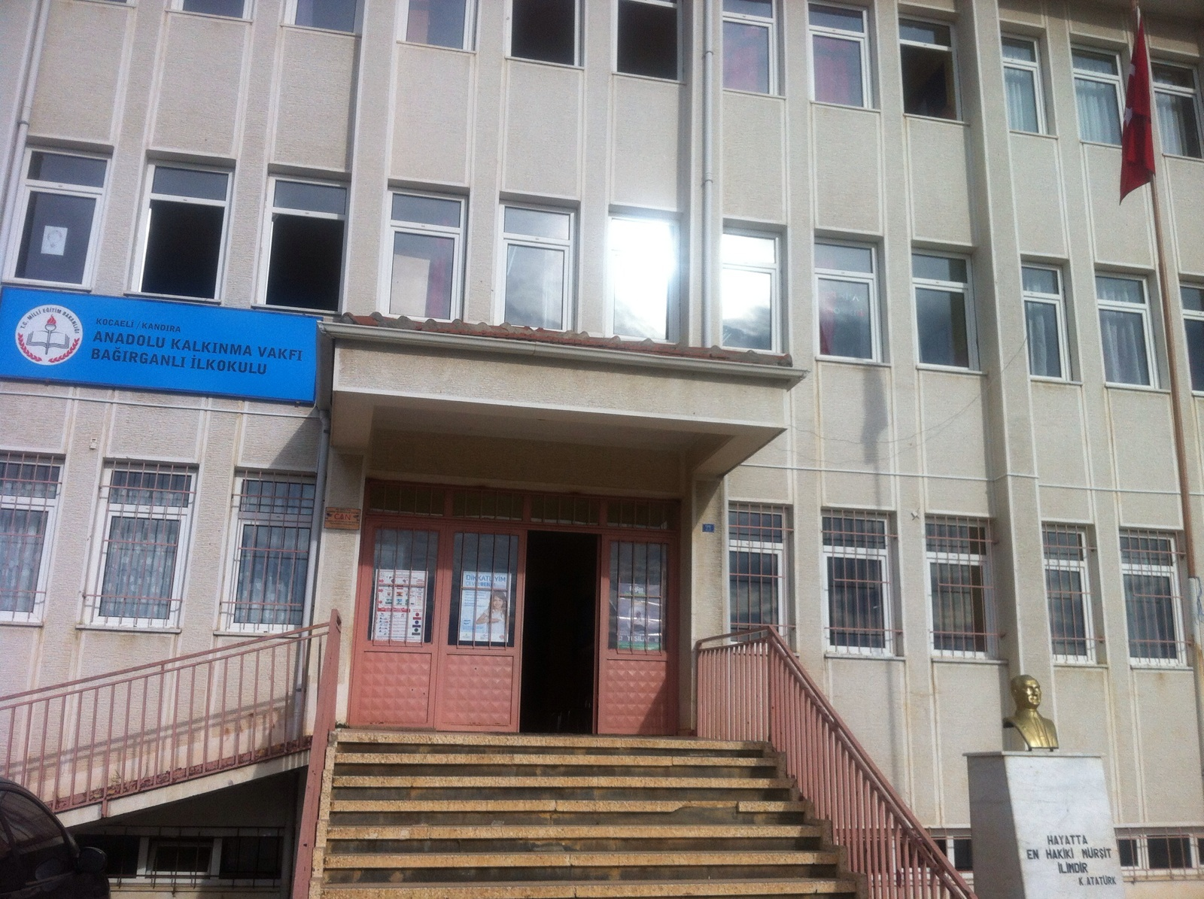
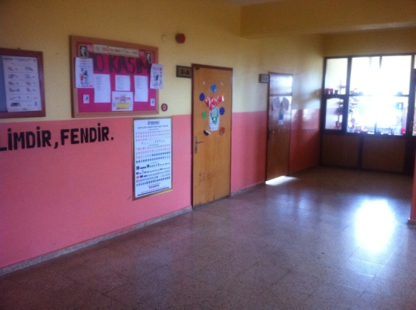

1-KURUM HAKKINDA

Tarihçesi: Köyümüzde okul ilk kez 1938 tarihinde birleştirilmiş sınıflı olarak Bağırganlı İlkokulu olarak açılmıştır. Okul 1997 yılında 8 yıllık kesintisiz eğitime geçmiş. Fiziki kapasitesinin yetersizliği nedeni ile örgencileri Beylerbeyi Yusuf Orhan Kavrem İlköğretim Okuluna taşınmıştır. Okul örgencileri 2 eğitim öğretim yılı bu okulda eğitim almışlar ancak taşımadaki zorluklar, öğrenci sayısının fazla olmasından dolayı, okul 1999-2000 eğitim öğretim yılında 3 sınıflı ve birleştirilmiş olarak tekrar açılmıştır.1999 Ağustos ayında ilimizde deprem felaketinden sonra Anadolu Kalkınma Vakfı okul yapım kararı almıştır. Okul inşaatına Mayıs 2000 tarihinde başlanmış, 06.06.2001 tarihinde törenle hizmete açılmıştır. Okul ismini, kuruculuğunu yapan vakfın ismini alarak; Anadolu Kalkınma Vakfı Bağırganlı ilköğretim Okulu adını almıştır. Okul geneli Bağırganlı köyü örgencileri olup taşıma olarak; Tarakçı Kışla, Pınarlı köyü, Beylerbeyi köyünün tüm sınıfları gelmektedir.

- İletişim Bilgileri
Telefon:02625725007
Belge Geçer02625725021
E- mail:akv_bağırganlı@hotmail.com
Kurum Yönetici Bilgileri:
Okul Müdürü:Hafize POLAT
Tel:05057970409

